Tài liệu 07:

HƯỚNG DẪN SỬ DỤNG DVCTT ĐÁP ỨNG QUY TRÌNH LIÊN THÔNG ỨNG DỤNG (PHẦN GIÀNH CHO ĐVSDNS)
A. Giới thiệu 2
1. Mục đích 2
2. Đối tượng sử dụng tài liệu 2
3. Giải thích thuật ngữ và viết tắt 2
B. Nhập dữ liệu (các) chứng từ thanh toán 3
1. Những điểm thay đổi khi nhập mới/ cập nhật chứng từ YCTT 3
2. Một số thay đổi, tiện ích khác 3

Giới thiệu

Mục đích
Hướng dẫn người sử dụng lập chứng từ chuyển đi thanh toán hoặc rút tiền mặt tại Ngân hàng đảm bảo các thông tin trên hồ sơ, chứng từ của ĐVSDNS được toàn vẹn dữ liệu khi truyền sang đến ngân hàng. Phạm vi thay đổi cách nhập áp dụng với các mẫu sau:
Mẫu số | Tên gọi | Ký hiệu
16a1 | Giấy rút dự toán ngân sách nhà nước (Trường hợp rút dự toán ngân sách nhà nước, không kèm nộp thuế) | C2-02a/NS
16c1 | Ủy nhiệm chi (Trường hợp ủy nhiệm chi không kèm nộp thuế) | C4-02a/KB

Đối tượng sử dụng tài liệu
Đối tượng sử dụng tài liệu này gồm: Người sử dụng tại đơn vị giao dịch với KBNN.

Giải thích thuật ngữ và viết tắt
Từ viết tắt | Định nghĩa | Ghi chú
KBNN | Kho bạc Nhà nước
QHNS | Quan hệ ngân sách
ĐVSDNS | Đơn vị Quan hệ ngân sách và Chủ đầu tư | Đơn vị viết tắt của cụm từ “Đơn vị Quan hệ ngân sách và Chủ đầu tư”
CTMT, DA | Chương trình mục tiêu, dự án
TKTN | Tài khoản tự nhiên
YCTT | Yêu cầu thanh toán

Nhập dữ liệu chứng từ thanh toán

Những điểm thay đổi khi nhập mới/ cập nhật chứng từ YCTT
- Để đảm bảo toàn vẹn dữ liệu theo nguyên tắc của quy trình Liên thông ( Giao dịch viên Kho bạc không phải hoàn thiện lại thông tin thanh toán của đơn vị theo quy chuẩn của các ngân hàng), DVC FE của đơn vị cần thay đổi một số nội dung sau:
- Đối với thông tin người trả tiền và nội dung thanh toán:
  - Tên đơn vị trả tiền nếu > 70 ký tự sẽ phải nhập rút gọn lại, tên không chứa một số ký tự đặc biệt (được định nghĩa cụ thể trong quy trình liên thông).
  - Nội dung thanh toán không được để trống.
- Đối với thông tin đơn vị hưởng:
  - Tên đơn vị nhận không quá 70 ký tự.
  - Số tài khoản Ngân hàng không quá 25 ký tự, không chứa ký tự đặc biệt.
  - Số tài khoản tại kho bạc phải nhập đúng định dạng theo quy tắc cấp tài khoản của KBNN.
  - Đối với lĩnh tiền mặt: Các thông tin người lĩnh tiền mặt ( tên người nhận, số CMT/CCCD, Ngày cấp, nơi cấp) không quá 61 ký tự.
- Các thông tin nhập trên chứng từ đáp ứng tiêu chuẩn mã hóa ký tự Unicode (TCVN 6909:2001)

1.1 Chứng từ chuyển khoản, người thụ hưởng tại Ngân hàng
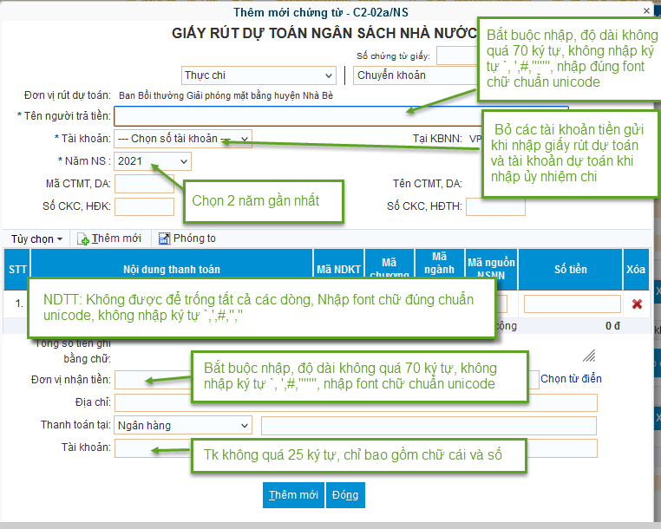

- Bổ sung trường thông tin : Tên đơn vị trả tiền.
- Độ dài thông tin Tên đơn vị trả tiền nếu lớn hơn 70 ký tự sẽ phải nhập rút gọn lại.
Tên đơn vị trả tiền đáp ứng tiêu chuẩn mã hóa ký tự Unicode (TCVN 6909:2001) và không chứa một trong các ký tự đặc biệt sau: dấu nháy kép ("), dấu rào (#), dấu nháy đơn ('), dấu trầm (`), dấu phi dãn cách -No break space (NBSP), dấu mở ngoặc kép (“), dấu đóng ngoặc kép (”).
- Nội dung thanh toán không được để trống. Nội dung thanh toán đáp ứng tiêu chuẩn mã hóa ký tự Unicode (TCVN 6909:2001) và không chứa một trong các ký tự đặc biệt sau: dấu nháy kép ("), dấu rào (#), dấu nháy đơn ('), dấu trầm (`), dấu phi dãn cách -No break space (NBSP), dấu mở ngoặc kép (“), dấu đóng ngoặc kép (”).
- Độ dài Tên đơn vị nhận tiền không vượt quá 70 ký tự.
Tên đơn vị nhận tiền đáp ứng tiêu chuẩn mã hóa ký tự Unicode (TCVN 6909:2001) và không chứa một trong các ký tự đặc biệt sau: dấu nháy kép ("), dấu rào (#), dấu nháy đơn ('), dấu trầm (`), dấu phi dãn cách -No break space (NBSP), dấu mở ngoặc kép (“), dấu đóng ngoặc kép (”).
- Số tài khoản Ngân hàng không quá 25 ký tự, chỉ được phép nhập các ký tự số và chữ cái, không chứa các ký tự dấu cách, dấu gạch ngang, dấu chấm…

1.2 Chứng từ rút tiền mặt tại Ngân hàng

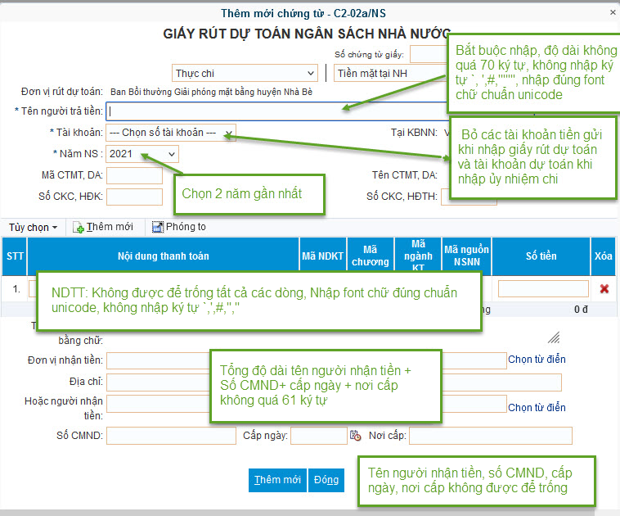

Ngoài các ràng buộc về Tên người trả tiền, nội dung thanh toán như trường hợp 2.1 nêu trên, chương trình kiểm tra thêm ràng buộc về tổng độ dài các thông tin người lĩnh tiền mặt: tên người nhận tiền, số Căn cước công dân (CCCD), ngày cấp, nơi cấp không quá 61 ký tự.

1.3 Chứng từ chuyển khoản tại KBNN
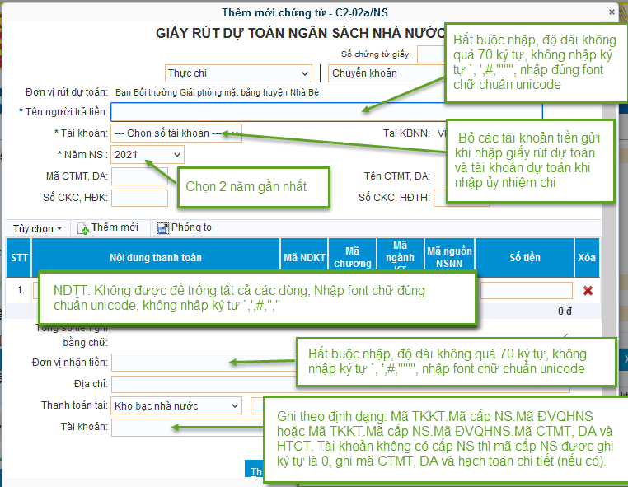
Ngoài các ràng buộc về Tên người trả tiền, nội dung thanh toán, tên đơn vị nhận tiền như trường hợp 2.1 nêu trên, chương trình kiểm tra thông tin số tài khoản người nhận tiền nhập đúng định dạng theo quy tắc cấp tài khoản của KBNN: Mã TKKT.Mã cấp NS.Mã ĐVQHNS hoặc Mã TKKT.Mã cấp NS.Mã ĐVQHNS.Mã CTMT, DA và HTCT. Tài khoản không có cấp NS thì mã cấp NS được ghi ký tự là 0, ghi mã CTMT, DA và hạch toán chi tiết (nếu có).

1.4 Chứng từ rút tiền mặt tại KBNN

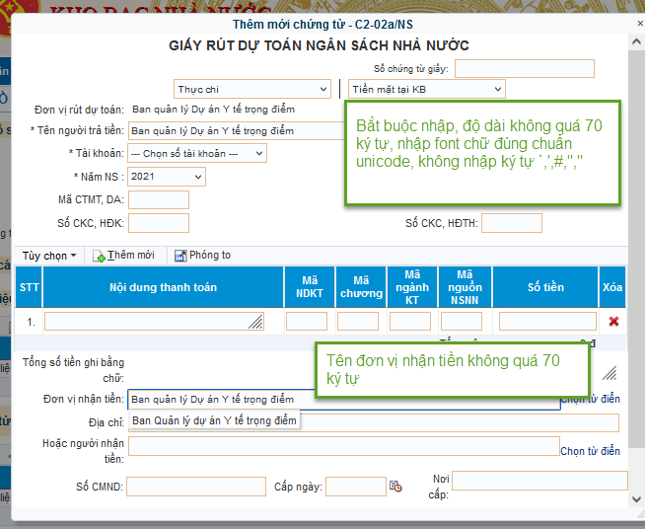

Chương trình kiểm tra ràng buộc về Tên người trả tiền như trường hợp 2.1 nêu trên

Một số thay đổi, tiện ích khác
Tại phiên bản nâng cấp này, chức năng phê duyệt hồ sơ chứng thanh toán của chủ tài khoản, đồng thời tích hợp với chức năng gửi hồ sơ sang Kho bạc nhà nước. Sau khi chủ tài khoản ký số phê duyệt hồ sơ được gửi sang KBNN, người sử dụng không cần thao tác trên chức năng gửi hồ sơ sang KBNN.
Ngoài ra tại chức năng lập chứng từ có kiểm tra thêm một số ràng buộc để tránh sai sót khi nhập chứng từ như: Thông tin Thanh toán tại Kho bạc không được chọn mã Kho bạc cha, mã nội dung kinh tế, ngành kinh tế không được chọn mã cha ( mã không dùng để hạch toán ). Trường tài khoản: Bỏ các tài khoản tiền gửi khi nhập giấy rút dự toán và bỏ tài khoản dự toán khi lập Ủy nhiệm chi. Trường năm ngân sách: chỉ được phép chọn giá trị năm hiện tại và năm trước.

